Berlin: Investmentmarkt 1.-4. Quartal 2019
Hauptstadt erstmals mit zweistelligem Milliarden-Transaktionsvolumen
Berlin, 9. Januar 2020 – Die Bundeshauptstadt war 2019 für Investoren von gewerblichen Immobilien-Investments in Deutschland das Maß aller Dinge. In der Folge fiel das Volumen der verkauften Anlage-Objekte mit rund 11,1 Mrd. € wie von Grossmann & Berger erwartet zum ersten Mal zweistellig aus. „Grund für das exorbitante Ergebnis ist der signifikant gestiegene Capital Value von Büro-Objekten. Innerhalb von nur fünf Jahren haben sich die durchschnittlichen Quadratmeterpreise im Berliner Stadtgebiet auf etwas über 6.000 Euro mehr als verdoppelt“, erläutert Holger Michaelis, Geschäftsführer von Grossmann & Berger, Mitglied von German Property Partners (GPP). „In den bisherigen Rekordjahren 2015 und 2017 waren die Ergebnisse auf Portfolioverkäufe mit Volumina von jeweils über einer Milliarde Euro zurückzuführen. 2019 hingegen wurden allein 30 Objekte zu Preisen über 100 Millionen Euro veräußert.“

Markt im Detail:
- Von 2018 auf 2019 legte das Transaktionsvolumen um 65 % zu. Nach 3,3 Mrd. € im 3. Quartal wurden im 4. Quartal nochmals gewerbliche Immobilien-Transaktionen für rund 3,0 Mrd. € zum Abschluss gebracht. Damit waren alle Berliner Quartalsergebnisse aus dem Jahr 2019 entweder die höchsten oder zweithöchsten seit Beginn der Aufzeichnungen.
- Allein im 4. Quartal kamen zehn Verkäufe mit Volumina über 100 Mio. € zu den bisherigen 22 Transaktionen dieser Größenklasse dazu. Ihr Anteil legte im Jahresvergleich von 59 auf 63 % (rund 7,0 Mrd. €) zu. Den größten neuen Ankauf im 4. Quartal tätigte PGIM Investments, die das Zalando-Hochhaus „Stream“ in Friedrichshain für einen mittleren dreistelligen Millionenbetrag von Signa Holding übernahm.
- Untypisch für Berlin entfiel 2019 lediglich etwas mehr als ein Fünftel des Verkaufsvolumens (22 %) auf Portfolio-Transaktionen (2018: 18 %).
- Da u. a. allein 23 Verkäufe von Büro-Objekten für über 100 Mio. € stattfanden, bildeten Büro-Immobilien mit einem Anteil von 70 % die gefragteste Assetklasse (2018: 58 %). Mischnutzungen kamen mit 15 % (2018: 7 %) auf den nächsthöheren Anteil bei vier Objekten für über 100 Mio. €. Bei einem Anteil von rund 25 % konzentrierten sich Investoren auf Objekte im Teilmarkt Friedrichshain.
- Bei Käufen traten Offene Immobilienpublikumsfonds und Versorgungswerke/Pensionsfonds (jeweils 14 %) am stärksten in Erscheinung. Internationale Investoren kamen auf einen Anteil von 51 % (2018: 42 %). Auf Verkäuferseite waren insbesondere Projektentwickler (31 %) und Private Anleger (16 %) aktiv.
- Aufgrund der aktuellen Zinslandschaft bleiben auch niedrige Renditen bei Immobilienkäufen attraktiv. „Dementsprechend ging die Spitzenrendite für Büro-Objekte von 3,0 auf 2,7 Prozent zurück“, konstatiert Ulrich Denk, Investmentberater und Researcher bei Grossmann & Berger in Berlin.

Investmentmarkt | Berlin | 2019 | Q1-4
Transaktionsvolumen [Mrd. €] | 11,12
ggü. Vorjahr [%] | +65
Anteil CBD [%] | 24
Anteil internationaler Investoren [%] | 52
Netto-Spitzenrendite Büro [%] | 2,7
ggü. Vorjahr [%-Pkt.] | -0,3
Netto-Spitzenrendite Geschäftshäuser [%] | 2,8
ggü. Vorjahr [%-Pkt.] | -0,1
Netto-Spitzenrendite Logistik [%] | 3,8
ggü. Vorjahr [%-Pkt.] | -0,4
Stärkste Assetklasse | Büro
Stärkste Assetklasse [%] | 70
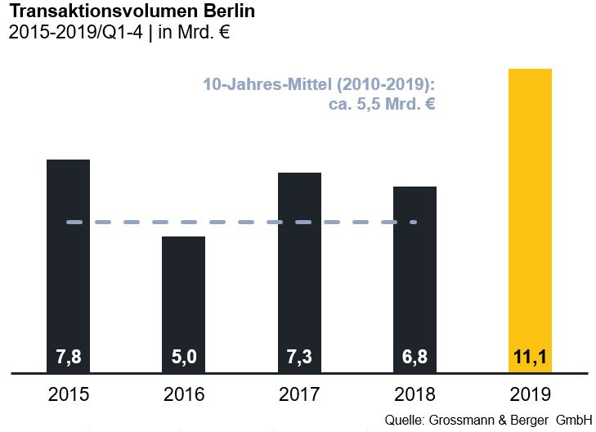

Ausgewählte Top-Transaktionen | Investmentmarkt Berlin | 1.-4. Quartal 2019
Projekt/Objekt  Straße Nr. | Teilmarkt | Asset-klasse | Käufer | Verkäufer | Kaufpreis*  [ca. Mio. €]
„Oberbaum-City”, Rotherstraße | Friedrichs-hain | Büro | Blackstone Group | UniCredit (HVB) | 475
„Pressehaus am Alexanderplatz / New Podium“, Karl-Liebknecht-Straße 27-29 | Mitte | Büro | GEG German Real Estate Group | Tishman Speyer | 340
„Fürst“ (ehemaliges „Kudamm-Karree“), Kurfürstendamm 206-209 | Ku’damm plus Seitenstraßen | Misch-nutzung | Vivion | Cells Bauwelt | vertraulich
„East-Side-Tower“, Tamara-Danz-Straße 1 | Friedrichs-hain | Büro | Bayerische Versorgungskammer BVK und Allianz Real Estate | Edge Technologies | vertraulich
„Stream“, Zalando-Hochhaus, Tamara-Danz-Straße 7 | Friedrichs-hain | Büro | PGIM Investments (für Deutsches Versorgungswerk) | Signa Holding | vertraulich
„B:HUB“, Kynaststraße 13-15 | Friedrichs-hain | Büro | JP Morgan Asset Management | SGI Immobilien Entwicklung und Verwaltung | vertraulich
* Die aufgeführten Kaufpreise basieren auf öffentlich verfügbaren Angaben; wo solche fehlen, sind die Kaufpreise geschätzt; neue Deals/Deals aus jeweiligem Berichtsquartal sind fett dargestellt

Der ausführliche Marktbericht steht in Kürze auf unserer Website zum Download bereit.

Über Grossmann & Berger
Die Grossmann & Berger GmbH ist einer der führenden Immobiliendienstleister für den Verkauf und die Vermietung von Gewerbe- und Wohn-Immobilien in Norddeutschland. Mit zehn Standorten in Hamburg sowie je einem in Berlin, Ahrensburg, Lüneburg, Norderstedt und auf Sylt ist das Unternehmen flächendeckend im norddeutschen Markt präsent. Dank der über 85-jährigen Erfahrung verfügt das Unternehmen über umfassende Immobilienkompetenz. Grossmann & Berger ist ein Beteiligungsunternehmen der HASPA-Gruppe und Gründungsmitglied des deutschlandweiten Gewerbeimmobiliennetzwerks German Property Partners (GPP).

Die Datenschutzrichtlinie von Grossmann & Berger finden Sie auf unserer Website. Hier finden Sie auch unsere Pressemappe sowie die dazugehörigen Nutzungsbedingungen. Wenn Sie zukünftig keine Informationen unserer Pressestelle mehr erhalten möchten, senden Sie bitte eine E-Mail an presse@grossmann-berger.de mit dem Betreff "Abmeldung aus Presseverteiler".

